Informe Final

Diseño de Sistemas De Software


Integrantes
- Arellano Franco Javier
- Salinas Jeremías

Profesor Titular:
- Dr. Marcelo Campo

Director de proyecto:
- Dr. Nelson Acosta

Introducción
En este informe se detalla el proceso de desarrollo de un simulador de manejo orientado al entrenamiento de conductores de ambulancia. Se incluye la documentación de la arquitectura del simulador.
El proyecto surgió con la idea de actualizar un proyecto anterior, en el cual una silla robótica conectada a un simulador de carreras reproduce físicamente los movimientos del vehículo simulado, a un motor de simulación más moderno y modificable.
Para desarrollar el simulador moderno se eligió utilizar Unity3D, debido a que nos da la libertad de desarrollar una aplicación que se ajuste a nuestras necesidades, la cantidad y calidad de su documentación, así como nuestra experiencia previa utilizando.
El proyecto desarrollado incluye una simulación de físicas vehiculares realistas, un sistema de tráfico y peatones, hora del día y clima con efectos sobre el manejo del vehículo, y la posibilidad de grabar y reproducir sesiones de entrenamiento.

Desarrollo del proyecto
Inicialmente, se analizaron simuladores comerciales actuales para conseguir potenciales funcionalidades o features que incluir en el simulador. Las features a desarrollar se seleccionaron teniendo en cuenta su relevancia para el proyecto, y la cantidad de simuladores comerciales que incorporaban esta funcionalidad.
Una vez armada la colección de posibles features a implementar, se ordenaron según su prioridad con ayuda del director de proyecto, se definió una fecha de inicio y una fecha límite para el desarrollo de cada feature y comenzaron a desarrollarse en orden de prioridad. Durante el desarrollo de cada feature, tras acordar el diseño inicial, se confeccionaron diagramas de clase, luego cada miembro del equipo seleccionó un conjunto de clases a implementar para una determinada fecha, integrándose una vez completas. Los diagramas fueron de gran ayuda al servir como una especie de promesa que aseguraba que ningún miembro del equipo se desviara demasiado del diseño acordado.

Features desarrolladas
A continuación se describe el desarrollo de cada una de las features desarrolladas.

Vehículo realista
Para la simulación de físicas de vehículos se investigaron diferentes alternativas, eventualmente decidiendo utilizar el toolkit Vehicle Physics Pro - Community debido a su alto grado de realismo y a su disponibilidad gratuita. El toolkit nos provee componentes nativos Unity que simulan precisamente las diferentes partes de un vehículo (motor, ruedas, caja de cambios, etc). También provee una interfaz (“DataBus”) para leer datos sobre el estado del vehículo y con la cual enviarle inputs con el control de manejo.
En su versión gratuita VPP no provee una manera automática de modificar el comportamiento de las ruedas del vehículo ante diferentes tipos de terreno (como asfalto, grava, etc), por lo tanto realizamos nuestra propia implementación de esta funcionalidad.

Interacción de las ruedas con el terreno

Autor: Jeremias Salinas | Implementación: Jeremias Salinas
Para esto agregamos un script GroundMaterialDetector a cada una de las ruedas del vehículo VPP. La RuedaVPP es un componente incluido en el VPP encargado de simular el movimiento de la rueda y calcular la fuerza que esta aplica al vehículo según el torque provisto por el motor y la fricción de la llanta. Además, RuedaVPP expone una referencia al Collider (componente nativo de Unity) del objeto con el cual la rueda hizo contacto en el último paso de la simulación. GroundMaterialDetector obtiene de ese Collider el tipo de material (PhysicsMaterial nativo de Unity) del objeto, si tiene uno asociado. GroundMaterialDetector luego obtiene el VPGroundMaterial asociado a ese material en la clase VPGroundMaterialManager. VPGroundMaterial es una clase que simplemente contiene información de fricción que la RuedaVPP puede usar para cambiar su comportamiento. VPGroundMaterialManager contiene una tabla con las asociaciones de cada VPGroundMaterial a un PhysicsMaterial. Cuando el material del objeto con el cual cada RuedaVPP está haciendo contacto cambia, se busca el VPGroundMaterial asociado al nuevo material. Luego ese VPGroundMaterial es usado por la RuedaVPP para los cálculos de fricción:
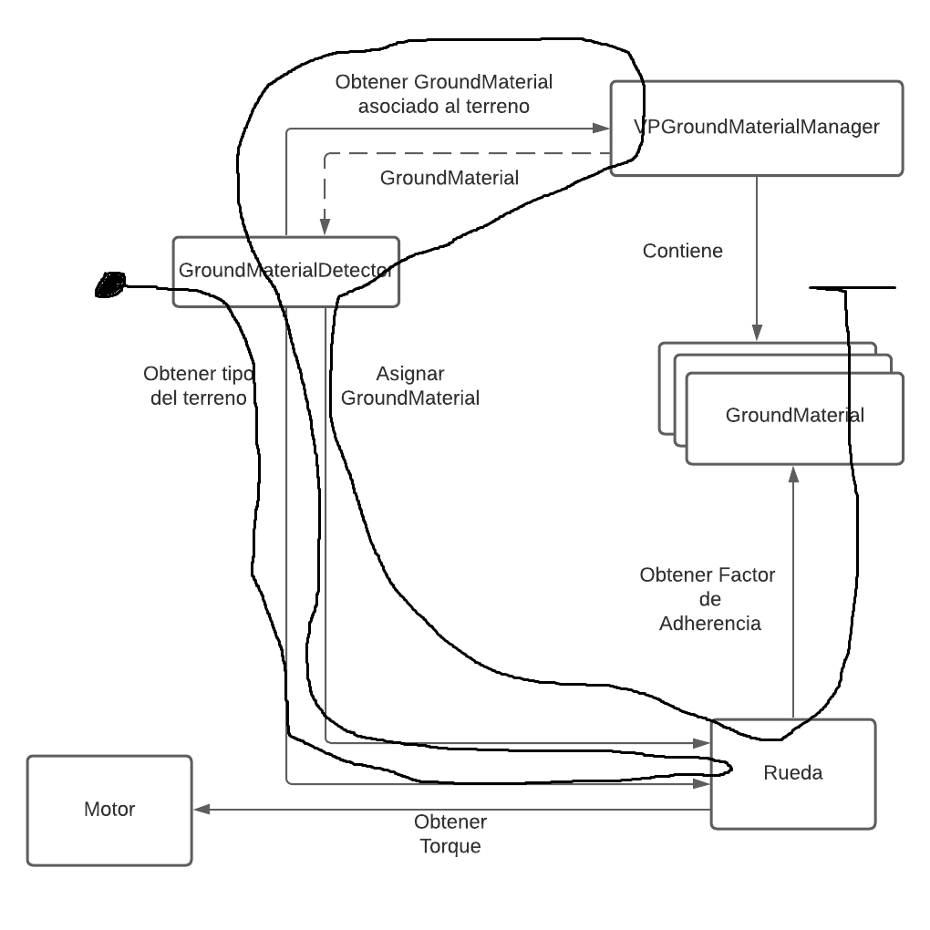

Modelo de la ambulancia

Autor: Franco Arellano | Implementación: Franco Arellano
Para una mayor inmersión, uno de nuestros objetivos era incorporar el modelo de una ambulancia. Vehicle Physics Pro trae como defecto algunos vehículos ya modelados con las físicas incorporadas, pero lo malo es que solo tiene una cantidad limitada de vehículos y además en la versión gratuita no te deja agregar sus componentes de simulación de físicas en otros modelos. Para lograr incorporar el modelo de una ambulancia sin perder estos componentes, lo que se hizo fue modificar el prefab de uno de los modelos que ya ofrecía VPP, borrando la mayoría de las partes del vehículo y dejando aquellas que eran necesarias para la simulación de físicas, el comportamiento realista del auto, como por ejemplo las ruedas, los colisionadores de las ruedas, el volante, las pantallas del auto, los espejos, etc.
Una vez tenido el prefab modificado, se le colocó dentro un modelo de ambulancia y se acomodó la posición de las ruedas al tamaño de esta.

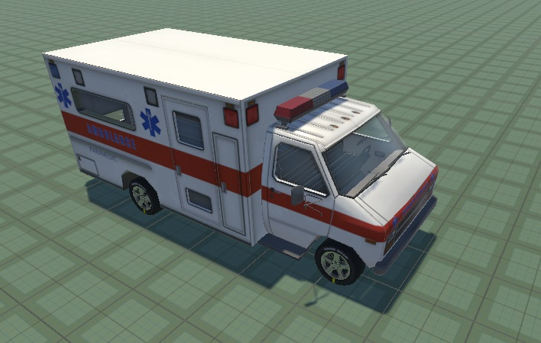

A este modelo incorporado se le añadió un mesh collider con el material “Vehicle Body”. Este material te lo ofrece VPP y es para que las colisiones sean acorde a las físicas que debe tener un auto realista. De esta manera se pudo tener un modelo de ambulancia sin perder la posibilidad de utilizar los componentes de simulación de físicas provisto por VPP.
De la misma forma que se incorporó la ambulancia, se puede incorporar cualquier tipo de modelo.
A este modelo se le agregó una sirena, la cual consta de un GameObject que contiene cubos que se colocan en las luces de la sirena y que tienen un material que brilla.
También se agregó un componente AudioSource provisto por unity, el cual contiene un clip de audio de una sirena. Se implementó un script Sirena el cual activa y desactiva los distintos cubos brillantes para simular las luces de la sirena. Este script también habilita y deshabilita el componente AudioSource.

Hora del día (ToD)

Autor: Jeremias Salinas | Implementación: Jeremias Salinas
Unity provee un sistema de “cielo basado en físicas” al cual podemos asociar una luz que actúe como Sol y rotar esa luz para cambiar el ángulo con el que los rayos de luz llegan al mundo virtual. Al cambiar ese ángulo Unity simula los efectos visuales que produce la luz del Sol al llegar a la tierra con diferentes ángulos, de esta manera se consigue el efecto de diferentes horas del día.
Implementamos un script (Unity Monobehaviour) DayNightCycle que contiene la hora del día simulada, así como la velocidad de rotación de la luz del Sol simulado, expresada como la cantidad de horas en la simulación que pasan en un segundo real. Cada segundo el script incrementa hora simulada según la velocidad de rotación, y rota la luz del Sol simulado según la hora actual del día simulado. La rotación de la luz varía entre 90° al mediodía simulado, y -90° a la medianoche simulada.
También incluimos otra luz, mucho más tenue, que simula la Luna, así como una imagen de estrellas que se pinta sobre el cielo virtual durante la noche simulada.

Clima

Autor: Jeremias Salinas | Implementación: Jeremias Salinas
La simulación de Clima está compuesta por 2 partes: Una parte visual, para que el conductor vea los efectos del clima en la simulación (precipitación, cambio de luz, etc.) y una parte “física”, que afecte el comportamiento del vehículo según las condiciones climáticas y del terreno. Además, se requiere un controlador que active los efectos de clima requeridos ante una determinada input.

Efectos visuales
Conseguidos utilizando el sistema de Volumes provisto por Unity, así como también el sistema de partículas Shuriken, también provisto por Unity.
Para las precipitaciones, se usa un Unity Particle System. Este Particle System emite partículas con aspecto de gotas de lluvia, y hacemos que sean afectadas por la gravedad. Las partículas se emiten en un área reducida alrededor del vehículo del Trainee, con lo cual se consigue el efecto visual de lluvia cayendo sin necesidad de que esta cubra todo el mundo. Para las nubes se usa el sistema de nubes volumétricas de Unity, simplemente se elige un preset y Unity dibuja las nubes en el mapa, aplicando sombras.

Efectos físicos
El efecto físico fundamental a simular es el cambio en el agarre de las ruedas.
Alternativas Consideradas:
- Factor de fricción global: Utilizar un multiplicador global de agarre que modifique la fricción de todas las ruedas según el clima. Pero esto es poco realista, porque diferentes superficies van a cambiar de manera diferente ante la lluvia, la nieve, etc.
  - Ventajas: Fácil de implementar, poco consumo de recursos, podemos agregar más terrenos sin tener que preocuparnos por el clima.
  - Desventajas: No es muy realista. Perdemos la posibilidad de extender el comportamiento ante distintas condiciones climáticas usando VPGroundMaterials.
- Extender la funcionalidad del comportamiento de las ruedas ante distintos terrenos para considerar efectos de clima sobre los terrenos.
  - Ventajas: Más realista, podemos agregar comportamientos más complejos, aprovechamos un componente ya hecho.
  - Desventajas: Más difícil de implementar. Agregar un nuevo tipo de terreno implica definir comportamientos para cuando esté mojado, seco, helado, etc. o tener que usar un fallback. Acoplamiento con los efectos de terreno. La clase VPGroundMaterial no puede modificarse directamente, porque la versión gratuita de VPP no nos da acceso a la fuente. Para modificarla, debemos usar los mecanismos que nos provee, o extenderla.

Se decidió extender el comportamiento de las ruedas para considerar efectos del clima sobre distintos terrenos, así se puede conseguir un mejor realismo y la posibilidad de agregar comportamiento más complejo.
La primera posibilidad considerada fue definir un VPGroundMaterial para cada combinación de terreno-clima. Por ejemplo, uno para asfalto seco, otro para asfalto mojado, etc. Pero se decidió no seguir esta alternativa porque involucra tener que definir una cantidad demasiado grande de VPGroundMaterials, además de complejizar el VPGroundMaterialManager para que pudiera asociar más de un VPGroundMaterial a cada PhysicsMaterial y seleccionar cuál utilizar en base al estado del clima.
La solución finalmente diseñada implica definir una clase GroundWeatherInteraction encargada de modificar a un cierto VPGroundMaterial ante cambios en el clima. Cada GroundWeatherInteraction esta asociada a un VPGroundMaterial y contiene información sobre el comportamiento que una rueda debe tener sobre ese material ante diferentes condiciones climáticas. Por ahora esa información es simplemente un modificador del agarre y arrastre de una rueda que define el VPGroundMaterial, pero el GroundWeatherInteraction podría modificarse para contener curvas de fricción para cada tipo de clima, permitiendo una simulación aún más realista.
GroundWeatherInteraction implementa el patrón Observer. Al inicio de la simulación cada GWI comienza a observar a WeatherController, la clase que controla el clima. Cuando el clima cambia, WeatherController notifica a sus observadores de un cambio en el clima. Cada GWI recibe la notificación, revisa el clima actual, y modifica su VPGroundMaterial acordemente.
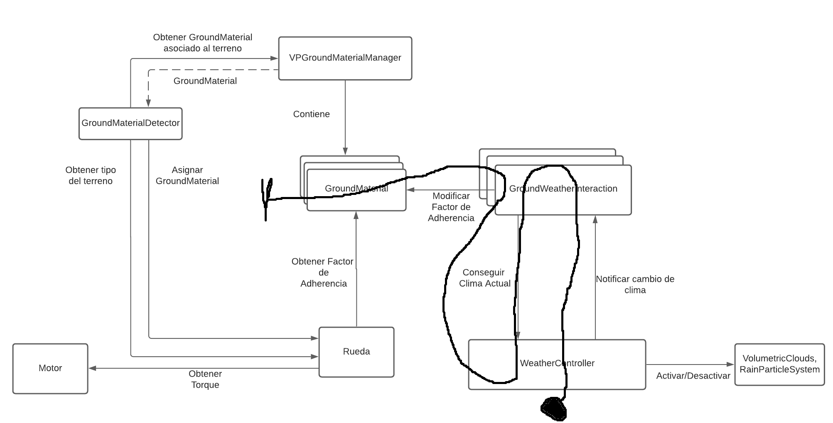
La asociación entre un VPGroundMaterial y un GWI se realiza por el VPGroundMaterialManager, que ahora contiene los GWIs junto con los VPGMs. El orden en el cual agregamos VPGMs y GWIs al GroundMaterialManager determina cual VPGM se asocia a cual GWI.
Sistema de tráfico

Autor: Franco Arellano | Implementación: Franco Arellano
Se desarrolló un sistema de tráfico con el objetivo de aumentar el realismo de la simulación.
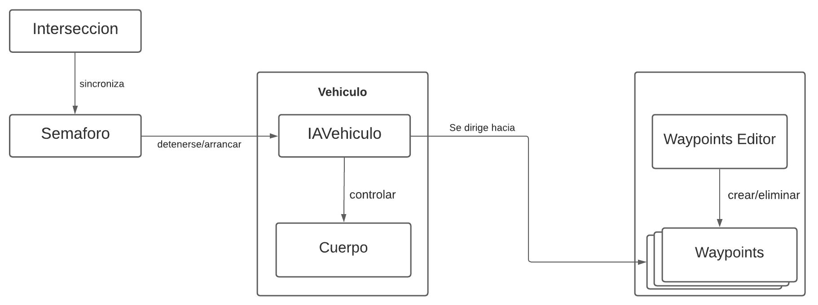

Cada vehículo contiene un cuerpo y una IA que va a controlar sus movimientos. Los waypoints van a marcar el camino que debe seguir la IA. Por otro lado, los semáforos afectan al vehículo haciendo que este se detenga o que avance.

Sistema de Waypoints
El camino que debe seguir el vehículo está determinado por un sistema de Waypoints, el cual consiste en una serie de waypoints conectados entre sí para formar un camino.
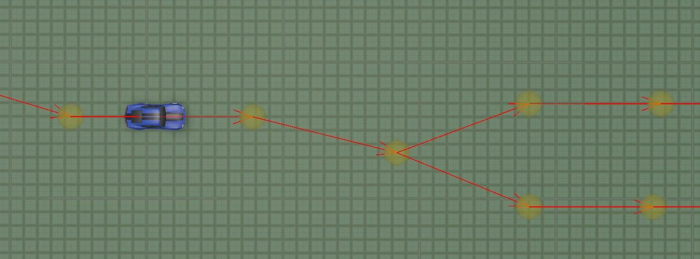

Cada Waypoint es un script que tiene una lista de waypoints siguientes los cuales tienen asignada una probabilidad. La probabilidad de un waypoint siguiente determina qué tan probable es que al llamar al método “ObtenerSiguiente” de cada waypoint, sea el elegido como el siguiente. Esto se hizo para que, por ejemplo, un vehículo pueda decidir entre seguir derecho o doblar en una esquina, y de esta manera conseguimos que cada vehículo vaya eligiendo su propio camino de acuerdo al azar y a las probabilidades de los waypoints.

Para la creación de waypoints se creó el script WaypointManagerWindow el cual genera una ventana que gestiona la creación y destrucción de cada uno, y así lograr mucha más facilidad a la hora de incorporar nuevos waypoints o modificar caminos. En esta ventana se pueden crear waypoints siguientes y anteriores al que se está seleccionando, eligiendo también la probabilidad de cada camino.

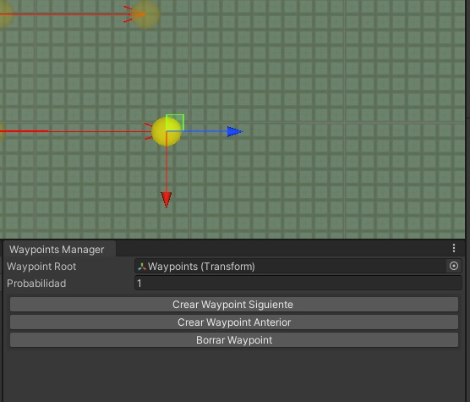
Esta ventana es esencial para la extensibilidad del trabajo, ya que los caminos de waypoints no dependen del mapa y pueden ser modificados a gusto. También permite que el sistema de tráfico pueda adaptarse en un futuro a otros mapas.

Movimiento del vehículo
La IA del vehículo se implementó con el script IAVehiculo, el cual tiene asignado un waypoint como destino y su objetivo es movilizar al vehículo hacia ese destino. Para mover a cada vehículo se hizo uso del componente WheelCollider provisto por Unity, el cual es un collider hecho especialmente para vehículos y que se asocia al modelo de una rueda, por lo tanto cada vehículo va a contar con 4 WheelCollider’s (uno por cada rueda). Este collider tiene incorporado una física de ruedas y un modelo de deslizamiento que se basa en la fricción de la llanta.
Para movilizar el vehículo, el WheelCollider nos provee 3 propiedades: el torque del motor en el eje de la rueda (aceleración del vehículo), el torque del freno (fuerza de frenado) y el ángulo de rotación de las ruedas.

Ángulo de doblaje
El ángulo de doblaje es un valor que no es fijo y se tiene que calcular en cada frame de la simulación teniendo en cuenta la dirección del vehículo y la posición del próximo waypoint.
Este ángulo es calculado a partir de 2 vectores. El vector “DireccionRelativa” el cual se calcula como la resta entre la posición del próximo Waypoint y la posición del vehículo, y el vector DireccionVehiculo el cual es la dirección a la que está mirando el auto en ese momento. El ángulo entre estos dos se calcula con la función Vector3.SignedAngle(v1, v2) la cual me da un ángulo entre -180 y 180. El ángulo obtenido se coloca como el ángulo de rotación de los WheelColliders de las ruedas delanteras para así lograr que el vehículo doble hacia la dirección del próximo waypoint.
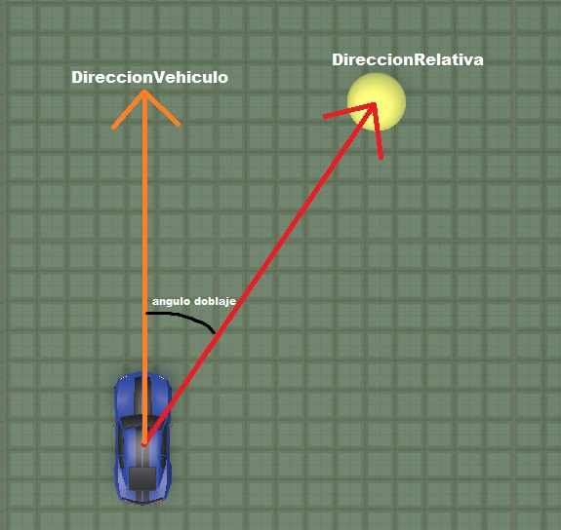

Aceleración y frenado
Cada vehículo tiene un valor máximo de frenado y de aceleración, y estos valores pueden cambiar entre un vehículo y otro. Esto se hizo para lograr un tráfico más realista, en el cual pueden haber vehículos que aceleran con más intensidad que otros.
La aceleración y el frenado en cada vehículo es determinado por su estado. Cada vehículo puede estar en 3 estados distintos: AVANZAR, FRENAR y REDUCIR_VELOCIDAD, y cada estado va a modificar el porcentaje de aceleración y frenado que se aplica a los WheelCollider’s.
En el estado AVANZAR, la IA del vehículo coloca la aceleración a su máximo valor y el frenado se pone en cero. En el estado FRENAR pasa lo contrario, la aceleración se pone en cero y se aplica el máximo frenado en las 4 ruedas. Por último, en el estado REDUCIR_VELOCIDAD, la aceleración se reduce al 50% del máximo y el frenado se pone a un 40% del máximo.

Detección de obstáculos
El estado de cada vehículo es determinado por un sistema de detección de obstáculos. Para realizar este sistema se utilizó el componente Raycast provisto por Unity, el cual lanza un rayo desde un punto origen con una determinada dirección y longitud hacia todos los Colliders de la escena.
El sistema consta de una cantidad de Raycasts colocados en la parte delantera del vehículo que en conjunto forman un abanico.
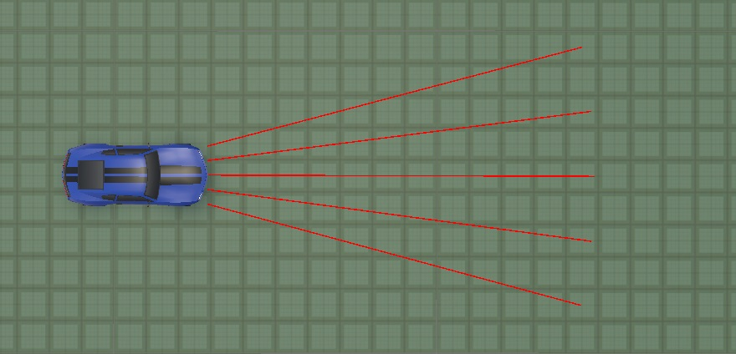

Estos Raycast detectan aquellos obstáculos que puede tener el vehículo en frente y calcula la distancia a cada uno de ellos. En un principio, para cada uno de los vehículos se define un umbral de distancia de reducción de velocidad, el cual indica la distancia que tiene que haber hacia un obstáculo para que el vehículo baje la velocidad, y un umbral de frenado, el cual indica la distancia máxima que puede haber entre el vehículo y el obstáculo. Si alguno de los raycast del vehículo detecta una colisión con un obstáculo y la distancia hacia este es menor que el umbral de frenado, se cambia el estado del vehículo a FRENAR. Si el obstáculo que se detecta es mayor al umbral de frenado pero menor al umbral de reducción de velocidad, el estado del vehículo se pone en REDUCIR_VELOCIDAD. Si ninguno de los raycast detecta un obstáculo, el estado se pone en AVANZAR.

Semáforos
La incorporación de semáforos es esencial para poder lograr un tráfico realista. Estos fueron agregados al tráfico aprovechando el sistema de detección de obstáculos. Cada semáforo de la escena contiene un script Semaforo, en el cual se simula los cambios de color. Cuando se pone en rojo, lo que hace es colocar un collider en la posición en donde los autos deberían frenar. Este collider va a ser detectado por el sistema de detección de obstáculos y por lo tanto el vehículo va a frenar. Cuando el semáforo se pone en verde, deshabilita el collider y de esta manera los vehículos que estaban frenados dejan de detectar el obstáculo, por lo que avanzan.
Los semáforos están organizados en intersecciones, las cuales organizan los timers de los semáforos para que cuando un semáforo esté en verde, los demás estén en rojo. Esto evita que en una intersección hayan 2 semáforos en verde y por lo tanto existan choques entre los vehículos.

Sistema de peatones

Autor: Jeremias Salinas | Implementación: Jeremias Salinas
A diferencia de los vehículos, no necesitamos que los peatones sigan carriles, simplemente que caminen por el escenario. Al ser un escenario urbano, buscamos que los peatones caminen principalmente por la vereda, pero que puedan cruzar las calles y que al hacerlo, tiendan a cruzar por lugares designados como sendas peatonales. Debido a esto el desarrollo de los peatones se realizó con el sistema de navegación nativo de Unity, basado en los componentes NavMesh y NavMeshAgent. La NavMesh representa la superficie en la simulación por donde se puede caminar, y permite encontrar el camino entre 2 puntos caminables. Un NavMeshAgent es un componente que permite mover un objeto (en este caso, un peatón) hacia una posición en la NavMesh. Al construir la NavMesh pueden asignarse diferentes costos a diferentes áreas. Como los NavMeshAgents usan el algoritmo A* para encontrar el camino que deben seguir hasta cierto punto, asignarle costos altos a ciertas áreas hace que tiendan a evitar caminar sobre ellas. Al asignar costos elevados a las calles, y costos bajos a las veredas y cruces, se consigue el efecto de que los peatones caminen por la ciudad de manera razonable. Cada objeto peatón tiene un script IAPeaton encargada de inicializar el NavMeshAgent, y de darle un destino al cual moverse. Para obtener el destino la IAPeaton consigue un punto aleatorio en una vereda de la NavMesh en un radio de 100 metros alrededor del peatón, y lo asigna como destino del NavMeshAgent, que comenzará a mover el objeto peaton hacia ese destino. La IAPeaton también se encarga de evitar que el peatón se quede “congelado” si el NavMeshAgent no puede llegar a destino. Esto último lo logra revisando periódicamente el estado del NavMeshAgent. Si el NMA no se está moviendo, y su falta de movimiento no está relacionada a otra de las funcionalidades del peatón (como por ejemplo la interacción con los semáforos), entonces se le asigna un nuevo destino.
Además, la IAPeaton se encarga de reaccionar ante los semáforos. No queremos que los peatones crucen por una calle si los vehículos tienen el semáforo en verde, pero si simplemente bloqueamos la calle con un Collider como hicimos con los vehículos, los peatones que ya hayan estado en la calle cuando el semáforo se puso en verde quedarán atrapados.
Para remediar esto se definen “Zonas de Espera” en los cruces. Una zona de espera es la “entrada” al cruce, que define dónde se debe esperar para cruzar la calle si el semáforo está en verde. Cada ZonaDeEspera tiene una ZonaDeEspera opuesta, que es la entrada al cruce desde la otra vereda.
Cuando un semáforo se pone en verde, habilita las zonas de espera de la calle por donde circulan vehículos. El peatón mantiene un registro de la última zona de espera (habilitada o no) por la cual pasó, en una variable UltimaZonaEspera. Cuando un peatón entra a una zona de espera, se compara con la zona opuesta a la UltimaZonaEspera. Si la nueva zona de espera es la opuesta a la última, significa que el peatón estaba cruzando la calle cuando se activó el semáforo, y por lo tanto debe ignorar esta nueva zona de espera. Caso contrario, el peatón registra esta nueva zona de espera como la UltimaZonaEspera y, si está habilitada, se detiene. En cada paso de la simulación, si el peatón está detenido por una ZonaDeEspera, revisa si esta ZDE está habilitada. Cuando deje de estar habilitada, el peatón comienza a moverse de nuevo.
Además de la IA, el peatón tiene un cuerpo con un modelo visual animado. La IAPeaton obtiene la velocidad a la cual el NavMeshAgent se está moviendo y se la pasa a la clase Peatón, que utiliza el componente Unity Animator para reproducir una animación de caminata cuya intensidad depende de la velocidad. La clase Peaton también maneja la Muerte del peatón. Si un vehículo impacta contra el peatón, la clase Peaton responde a la colisión haciendo que se reproduzca una animación de muerte, deteniendo el movimiento del peatón, y hará que el peatón se regenere después de cierto tiempo.
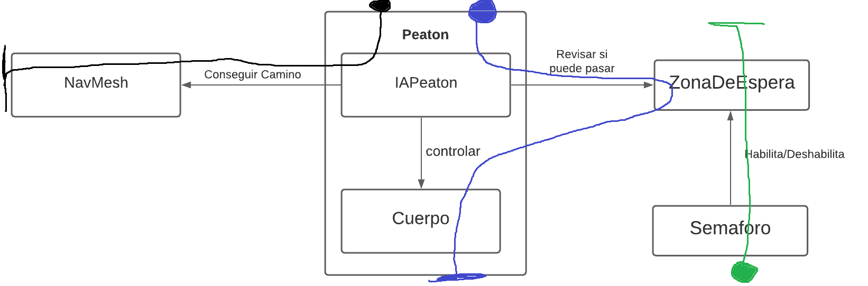

Generación de Vehículos/Peatones

Autor: Jeremias Salinas | Implementación: Jeremias Salinas
Al tener una gran cantidad de agentes en la escena, el costo de procesamiento comienza a ser demasiado alto. Si queremos poblar una ciudad muy grande, el costo puede ser prohibitivo. Para dar la ilusión de una ciudad poblada manteniendo el costo de procesamiento bajo, solo tenemos una cantidad limitada de agentes activos en cada momento, pero cuando se alejan mucho del Trainee, los regeneramos más cerca del mismo, para que siempre haya una alta concentración de agentes donde el Trainee pueda ver.
Para implementar esto utilizamos una clase SpawnManager encargada de generar y regenerar los objetos de peatones y vehículos manteniéndolos cerca del jugador. En esta clase se define la cantidad máxima de agentes que pueden estar activos en un mismo momento. El SpawnManager genera este máximo de agentes al iniciar la simulación, y mantiene una colección con todos los agentes actualmente habilitados. Periódicamente, recorre esta colección y calcula la distancia de cada agente al Trainee. Si esta distancia supera un umbral, ese agente se desactiva y se registra que se debe generar un agente. Cada cierta cantidad de tiempo, el SpawnManager revisa si hay agentes por generar y los genera cerca del Trainee.
Como crear y eliminar un objeto complejo como es un vehículo o peatón es una operación costosa, se utiliza el patrón Object Pool. Se implementó una clase AgentPool a la cual el SpawnManager le pide Agentes cuando quiere habilitar uno y le devuelve agentes cuando los deshabilita. Cuando al AgentPool le devuelven un objeto, se deshabilita y se guarda en una colección. Cuando le piden un objeto, el AgentPool primero revisa si hay objetos disponibles en esa colección. Si los hay, devuelve una referencia a uno de ellos. Si no los hay, entonces crea un nuevo objeto y devuelve una referencia a ese nuevo objeto. De esta manera solo se crean nuevos agentes durante la generación inicial, o si se aumenta la cantidad de agentes máxima durante la simulación.
Los peatones y los vehículos pueden pedirle al SpawnManager ser regenerados. Esto sucede, por ejemplo, si un peatón es atropellado o si un vehículo se queda sin un camino definido. Si esto sucede, el SpawnManager los devuelve a la AgentPool e incrementa la cantidad de agentes a generar.
La generación de vehículos tiene la particularidad de que el vehículo debe generarse en una calle, y se le debe indicar un Waypoint como primer destino. Debido a esto, el SpawnManager no genera los vehículos directamente, sino que le delega esa responsabilidad a VehicleSpawners, objetos encargados de generar vehículos en una cierta posición, y con un cierto primer Waypoint definidos. Cuando un VehicleSpawner debe generar un vehículo, primero revisa que la posición está libre, para evitar accidentes. Si hay espacio para colocar el vehículo sin causar una colisión, lo genera y le asigna como destino el Waypoint definido. Si no hay espacio, guarda el vehículo inhabilitado en una colección y revisa periódicamente si hay espacio para colocarlo, hasta que pueda colocar todos los vehículos que le hayan pedido generar:
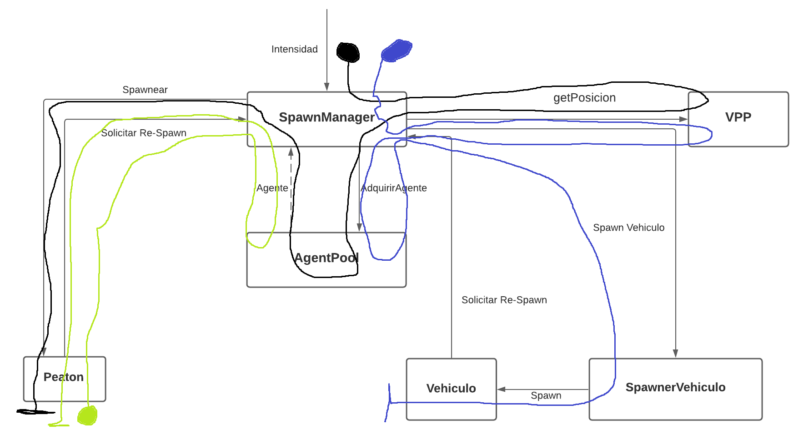

Grabación y playback
Se buscó una forma de grabar una sesión de entrenamiento que permitiera que al reproducir la grabación se pudiera cambiar el ángulo de la cámara a voluntad, con lo cual una captura de video no es suficiente. La solución diseñada entonces fue un sistema de grabación que captura periódicamente el estado de todos los objetos de interés, escribe esos estados en un archivo, y luego un sistema de playback lee ese archivo, genera los mismos objetos, y reproduce los estados de cada objeto.
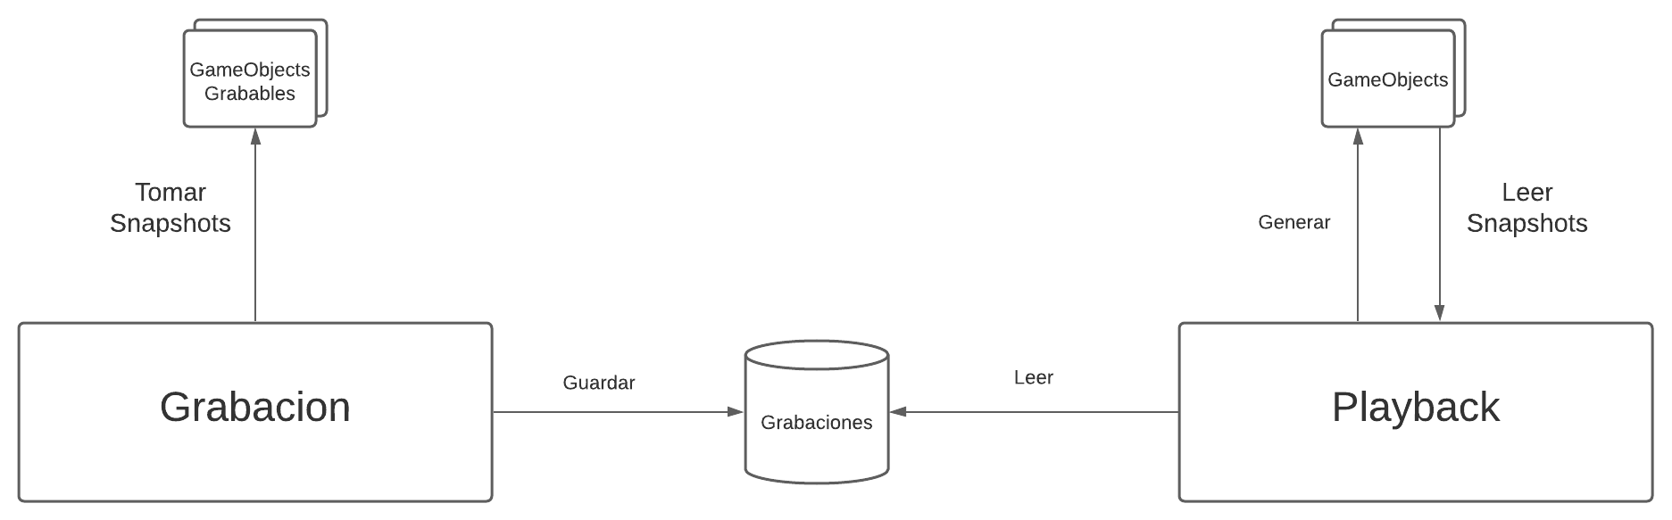

Grabacion:

Autor: Jeremias Salinas | Implementación: Franco Arellano
Necesitamos una manera de capturar el estado de todos los objetos de interés en un paso de la simulación, pero los objetos a grabarse pueden variar durante la simulación, por ejemplo, peatones/vehículos que se generan y regeneran deben grabarse luego de generarse mientras están activos, pero no cuando no están generados o están en proceso de regeneración. Además, se debe registrar diferente información sobre distintos objetos: para un peatón se debe guardar información diferente a la de un vehículo o la de un semáforo.
Debido a esto, se decidió que cada objeto sea responsable por capturar su propio estado. De esta manera, cada Peatón tiene un script Capturador que sabe cómo capturar el estado de un peatón; cada Vehículo un script que sabe capturar el estado de un vehículo, etc.
También definimos una clase Recorder encargada de gestionar la grabación: comenzar y detenerla, generar los archivos, y capturar los estados de todos los objetos relevantes cada cierto intervalo de tiempo. Estos “objetos relevantes” son los diferentes Capturadores.
Para simplificar el agregado/quitado de objetos a la grabación, los Capturadores y el Recorder implementan el patrón Observer. Los Capturadores se agregan a la colección de observadores del Recorder cuando el objeto a capturar se habilita (dentro de la función OnEnable() del Capturador que Unity invoca automáticamente), y se remueven cuando el objeto a capturar se deshabilita, (y Unity invoca OnDisable()). Utilizando el mecanismo de Corrutinas provisto por Unity, el Recorder invoca un método periódicamente que hace que todos los Capturadores observando tomen un “Snapshot” del estado del objeto al cual están asociados y se la pasen al Recorder, junto con la ID del objeto al cual pertenece la Snapshot (necesaria para el Playback). El Recorder luego guarda todas las snapshots capturadas en un archivo.
El Recorder es un Singleton, ya que solamente debe haber uno, y además el acceso global a la única instancia del Recorder simplifica el código de los Capturadores, ya que no necesitamos que al instanciar un objeto su Capturador obtenga una referencia al Recorder.
El Recorder además captura el estado del Clima y la Hora del Día, pero lo hace de manera diferente. Como el Clima y ToD no se activan/desactivan durante la simulación, el patrón Observer ya no es necesario, además como hay un solo controlador de clima y un solo controlador de Hora del Día, basta con que el Recorder tenga una referencia a estos scripts y periódicamente obtenga sus estados.
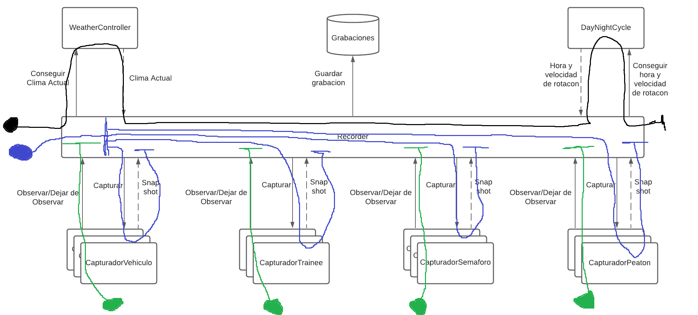

Una vez concluida la grabación, el Recorder vuelca las Snapshots a archivos binarios. Para una grabación se necesitan 3 archivos:
- Un header que contenga la cantidad de cada tipo de objeto grabado, así como el modelo usado por cada instancia de ese objeto (si aplica). La cantidad se usa para leer el archivo con la grabación, y el número de modelo se usa para que el playback muestre los mismos vehículos/peatones que se grabaron. La ID asociada al modelo de cada vehículo/peatón se corresponde con su posición en el header. El header también incluye la cantidad de capturas por segundo a las que tomó la grabación, así como también la cantidad de capturas totales.
- Un archivo con los snapshots de todos los objetos: Para cada captura contiene la información de los snapshots de todos los objetos capturados, junto con sus IDs.
- Un archivo con la grabación del Clima y Hora del Día: Contiene la cantidad de capturas por segundo realizadas. Se usa otro archivo porque las capturas de Clima y ToD se hacen a frecuencia mucho menor que las capturas de los demás objetos.

Playback:

Autor: Jeremias Salinas | Implementación: Jeremias Salinas
Para el playback, inicialmente debemos leer los archivos de la grabación. Luego instanciar los objetos necesarios y hacer que reproduzcan los estados que obtuvimos del archivo. Una clase PlaybackManager se encarga de leer los archivos (utilizando la clase BinaryReader de .NET) y usar la información del header para instanciar los objetos correspondientes y asignarles sus IDs. Estos objetos son versiones simplificadas de los objetos grabados donde la mayoría de su comportamiento se reemplaza por un script Playback, encargado de leer una snapshot y hacer que el objeto la reproduzca. Al igual que sucedía en la grabación, cada tipo de objeto tiene un Playback que sabe reproducir una snapshot para su tipo.
Una vez leído el header, se lee el archivo de grabación de los objetos. Para cada intervalo de captura leído, se construye un Snapshot para cada uno de los objetos capturados en ese intervalo. Una vez leído el intervalo de captura, se guardan todos los Snapshots leídos, junto con el ID del objeto al cual corresponde ese Snapshot, en un struct que representa un intervalo completo de grabación. Ese struct se inserta en una cola de reproducción mantenida por la clase EstructuraGrabacion. Este proceso se repite para todos los intervalos de grabación.
Para la reproducción, la EstructuraGrabacion y los distintos Playback también implementan el patrón Observer. Durante la lectura del header, el PlaybackManager pone al Playback de cada objeto instanciado a observar la EstructuraGrabacion. Al comenzar la reproducción, el PlaybackManager periódicamente le dice a EstructuraGrabacion que reproduzca un intervalo mediante la invocación a un método PlayIntervalo; la Estructura desencola el intervalo a reproducirse de la cola de reproducción y notifica a todos los Playback observadores que deben actualizar sus estados. Cada Playback busca el Snapshot correspondiente a su ID en este intervalo. Si lo encuentra, entonces reproduce el estado indicado por la Snapshot. Si no lo encuentra, significa que el objeto no se grabó en ese intervalo, y por lo tanto estaba desactivado, por lo tanto el Playback desactiva el objeto hasta que lo encuentre en un intervalo posterior.
Para la reproducción del clima, la EstructuraGrabacion tiene una referencia al WeatherController y al DayNightCycle. El PlaybackManager lee el archivo con la grabación del clima y ToD y puebla otra cola de reproducción en la EstructuraGrabacion con los estados leídos. Luego periódicamente (según la cantidad de capturas por segundo leída del archivo) le indica a la Estructura que reproduzca esos estados, para lo cual la Estructura simplemente invoca métodos en el WeatherController y DayNightCycle que aplican el estado leído.

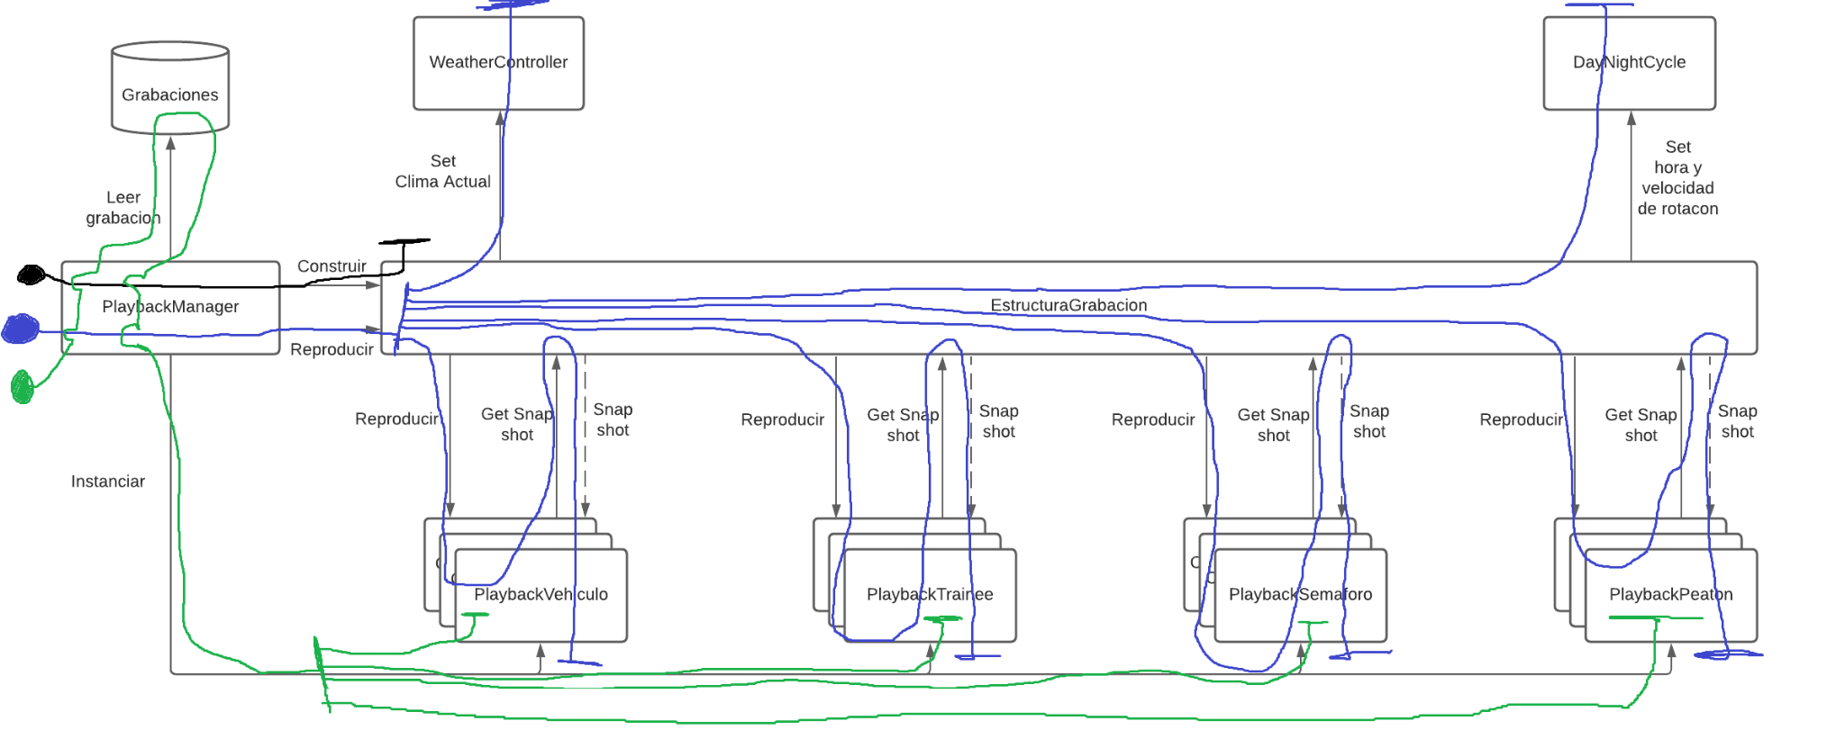

Ejercicios
Para realizar una evaluación sobre el conductor, se agregó un ejercicio dentro de la simulación que consta de un objetivo y una serie de condiciones. Cada una de las condiciones son evaluadas y resumidas de acuerdo a un conjunto de criterios de evaluación para luego mostrar los resultados finales.

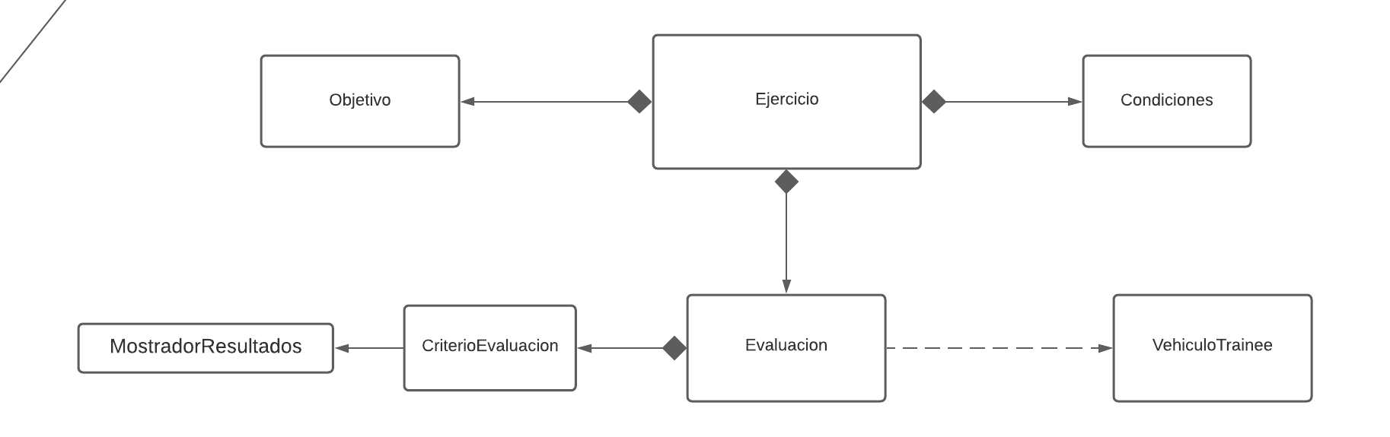

Ejercicio y objetivo

Autor: Franco Arellano | Implementación: Franco Arellano
El ejercicio que se implementó consiste en que el conductor debe buscar un paciente desde el hospital y luego traerlo de nuevo. Para este ejercicio existen una serie de Waypoints, los cuales son los mismos que se utilizan en el sistema de tráfico, que le van indicando al conductor el camino que debe seguir hacia su destino (en este caso sería la casa del paciente). En el conductor existe un script que va guardando su waypoint destino actual y dibujando una esfera en la posición del waypoint para que sea visible por el usuario. Una vez que llega al waypoint, se obtiene el waypoint siguiente y se mueve la esfera del waypoint actual a la posición del waypoint siguiente.
Una vez llegado a destino, hay un área iluminada en la cual el conductor se tiene que estacionar. Esa área contiene un timer que cuenta la cantidad de segundos que pasa el conductor estacionado. La consigna es que el conductor se quede estacionado en esa área una cantidad determinada, simulando la carga del paciente a la ambulancia. Una vez que pasa el tiempo necesario dentro del área, el conductor debe volver al hospital por lo que se activa el camino de waypoints que indica el camino hacia el destino. Cuando el conductor llega al último waypoint del camino de regreso, concluye el ejercicio.

Criterios de evaluación

Autor: Franco Arellano | Implementación: Jeremias Salinas
Durante el ejercicio, el conductor puede ser evaluado por diversos criterios. Los criterios de evaluación que se definieron fueron: Cantidad de nafta gastada, excesos de velocidad, tiempo tardado en completar el ejercicio, semáforos pasados en rojo y colisiones contra otros vehículos o peatones. Cada uno de los criterios están hechos en scripts separados los cuales se encargan de capturar y procesar la información necesaria para poder realizar un resumen de ese criterio al final del ejercicio.

Interfaz Instructor

Autor: Jeremias Salinas | Implementación: Jeremias Salinas
Para permitir que el instructor comience ejercicios y modifique el estado de la simulación se implementó una interfaz gráfica que permite seleccionar el ejercicio a realizar, los criterios de evaluación que se tendrán en cuenta, la cantidad máxima de agentes, el clima, hora del día, y velocidad de órbita. Al ejecutar el simulador se debe elegir si se está usando como Trainee o como Instructor. Si se usa como Trainee, comienza la simulación. Si se usa como instructor, se muestra la interfaz de control de la simulación. Para que la interfaz del Instructor funcione, debe haber otra instancia de la aplicación ejecutando en modo Trainee. La conexión entre las distintas instancias de la aplicación se hace utilizando MLAPI. Al entrar en modo Instructor, la aplicación se conecta con la instancia de la aplicación que esté ejecutando en modo Trainee.
Cuando el Instructor confirma su selección de los nuevos parámetros de la Simulación, la aplicación Instructor invoca RPCs en la copia del SimulatorController de la aplicación del instructor. Esas RPCs se ejecutan en la copia del SimulatorController del Trainee y aplican la selección del instructor mediante invocaciones a métodos del WeatherController, el DayNightCycle, el SpawnManager; y agregando al GameObject del Trainee instancias de los Criterios que fueron elegidos. Por último, el SC comienza la ejecución del ejercicio seleccionado por el Instructor, transportando al vehículo del Trainee al lugar de comienzo del ejercicio y habilitando los Waypoints del camino definido por el ejercicio. Para esto, el SC contiene referencias a los distintos objetivos de ejercicios que pueden realizarse.

Conexión con la silla robótica

Autor: Franco Arellano | Implementación: Franco Arellano
La silla robótica en la cual se va a estar corriendo la simulación necesita los ángulos de navegación del vehículo del conductor para moverse. Estos ángulos son 3: yaw, la dirección dada respecto al eje vertical perpendicular al vehículo; pitch, la elevación respecto al eje transversal; row, la rotación respecto al eje longitudinal. Estos ángulos se obtienen a partir del Transform del vehículo, el cual es un componente que nos permite obtener las 3 rotaciones.

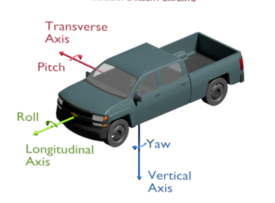

La silla robótica tiene un tacómetro que indica los RPM del motor. Por lo tanto, además de los ángulos de navegación, la silla robótica precisa obtener estos RPM sin embargo este dato se obtiene a través del DataBus que nos provee VPP. DataBus es la forma que tiene VPP de comunicarse con el vehículo. Este tiene 3 canales: InputChannel en el cual están los estados de los elementos de entrada del vehículo, VehicleChannel en el cual están los valores de las partes internas del vehículo, y SettingsChannel en el cual se encuentran los valores de la configuración. El DataBus nos permite acceder a cualquier valor de estos canales a través del método DataBus.Get(canal, valor). Los RPM se encuentran en el canal VehicleChannel, por lo tanto para acceder a estos simplemente le pido al canal VehicleChannel del DataBus los RPM.

Una vez que se obtienen estos datos, lo que se debe hacer es transportarlos hacia la silla robótica para que los pueda leer y ejecutar los movimientos. Estos datos deben mandarse en tiempo real, ya que la silla se debe mover al mismo tiempo que el vehículo de la simulación. Para hacer esto elegimos utilizar una comunicación a través de un socket del sistema operativo utilizando el protocolo TCP. En un futuro se planea una aplicación que esté escuchando el socket y lea esos datos para comunicarse con el Arduino de la silla robótica.

Conexión con el volante

Autor: Jeremias Salinas | Implementación: Jeremias Salinas
La silla robótica incluye un volante Logitech G25 con pedales y caja de cambios, que debe ser utilizado para controlar el vehículo del Trainee. Para obtener el estado del volante se utiliza un SDK provisto por Logitech, el cual provee una clase C# que nos permite acceder al estado del volante desde Unity de manera sencilla. Una vez que se instala el SDK, el driver del volante, y las aplicaciones Logitech necesarias para su funcionamiento, simplemente hay que leer el estado del volante para conocer la posición del volante y los pedales, así como los botones que se están presionando. El SDK también nos permite activar efectos de Force Feedback en el volante.
Se implementó un script VolanteInput que captura el estado de los controles en cada paso de la simulación. Para los botones, el estado es simplemente si un botón está presionado o no. La palanca de cambios presiona un determinado botón según el cambio en el que esté, y si no presiona ninguno está en punto muerto. Se obtiene el botón presionado por la palanca de cambios para conseguir el cambio actual.
Para el volante y los pedales, el estado del control se representa como un entero con signo de 16 bits. Estos valores se normalizan y se multiplican por 10000 para ajustarlos al formato utilizado por VehiclePhysicsPro. Una vez que se tienen los valores en ese formato, se envían (junto con el cambio actual) al vehículo del Trainee por medio del DataBus provisto por VPP para este propósito, de esta manera consiguiendo controlar el vehículo.

Conclusión
Durante el desarrollo de este trabajo obtuvimos conocimientos y experiencia sobre la organización a la hora de hacer un proyecto. Pudimos ver el efecto positivo que tuvo de diseñar cada funcionalidad y documentar cómo planeábamos implementarlas antes de comenzar a escribir el código en la calidad de nuestro trabajo y la velocidad a la que podíamos trabajar. Además del beneficio para nuestra organización y ritmo de trabajo que tuvo realizar una planificación con fechas límite al iniciar del proyecto.
Hay cosas que nos gustaría haber hecho mejor, como por ejemplo los sonidos de la simulación; y cosas que nos gustaría haber podido agregar como niebla y nieve, luces de señalización, simulación de ruedas pinchadas y fallas mecánicas, más escenarios y más ejercicios, entre otras.
Hubo cosas que no salieron como esperábamos, como por ejemplo la incorporación del mapa de Tandil, el cual no logramos crear con una buena calidad visual ni llegamos a terminar, por lo que decidimos no incorporarlo en el resultado final.
A pesar de esto, estamos conformes con el simulador resultante, ya que se pudieron agregar las funcionalidades que consideramos más importantes, además fue un proyecto interesante que disfrutamos desarrollar, con un resultado visible que nos parece muy satisfactorio.

Serrano, M.E. & Fantini Harismendy, P. E. (2013). Sistema de entrenamiento para la conducción de vehículos basado en simulación de entornos virtuales. [Trabajo final por el grado de Ingeniera de Sistemas, Universidad Nacional del Centro de la Provincia de Buenos Aires]
http://vehiclephysics.com/
Obtenido de: https://assetstore.unity.com/packages/3d/vehicles/land/ambulance-70313
Una Corrutina en Unity es una función que puede suspender su ejecución hasta cierto momento: Unity - Manual: Coroutines (unity3d.com).

